Ķekavas vidusskola

Budžeta plānotājs

Projekta darba autors:
Svens Balodis 12.klase

Projekta darba vadītāja:
Maiga Pigita

Ķekava
2025./2026.m.g.
Mērķis: Nodrošināt vienkāršu un ērtu rīku programmas lietotāja finanšu uzskaitei, ļaujot pievienot ienākumu un izdevumu ierakstus ar to summu un aprakstu, sekot līdzi aktuālajai bilancei un tādējādi labāk plānot savus tēriņus.

Ekrānkopija ar programmu
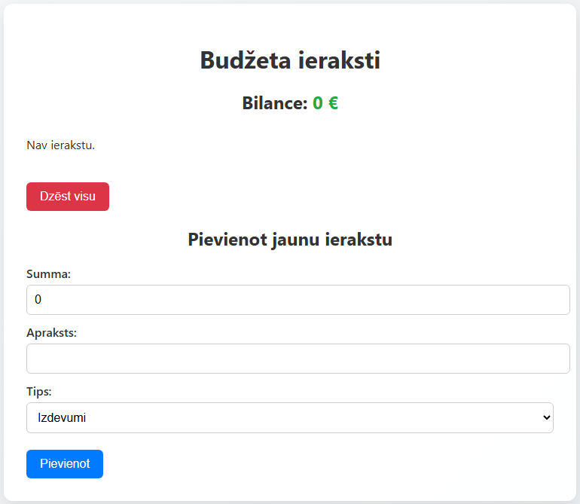
1.attēls

Lietotāja ceļvedis

- Atvērt programmu “Budžeta plānotājs”.
- Ievadīt savu ienākumu vai izdevumu summu.
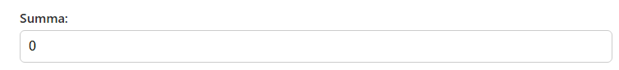
2.attēls
- Uzrakstīt īsu aprakstu, par šiem ienākumiem vai izdevumiem, piemēram, “teātra apmeklējums”.
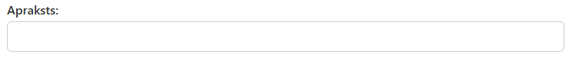
3.attēls
- Ja vēlies pievienot ienākumus tad jāizvēlas “Ienākumi”, bet ja izdevumus tad “Izdevumi”. 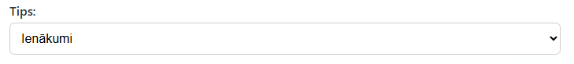
4.attēls
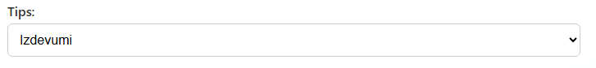
5.attēls
- Kad summa un apraksts ir uzrakstīts, kā arī tips ir izvēlēts tad pēdējais, kas atliek ir spiest pogu, uz kuras rakstīts “Pievienot”.

6. attēls
- Papildināt budžeta ierakstu sarakstu ar vēl ierakstiem, var tā pat, kā iepriekš izdarot visus soļus no 2. līdz 5..
- Lai izdzēstu visus iepriekšējos ierakstus un sāktu skaitīt bilanci un ierakstu sarakstu no jauna jāspiež uz sarkanās pogas uz kuras rakstīts “Dzēst visu”.

7. attēls

Koda apraksts

Importē visas nepieciešamās bibliotēkas
from flask import Flask, render_template, request, redirect
import csv
import os

Izveido Flask lietotni
app = Flask(__name__)

Nosaka datu failu un izveido tukšu sarakstu, kurā tiks glabāti visi programmas ieraksti.
DATA_FILE = "dati.csv"
dati = []

Šī funkcija ielādē datus no faila (dati.csv).
def load_data():
if os.path.exists(DATA_FILE):
with open(DATA_FILE, newline='', encoding='utf-8') as f:
reader = csv.DictReader(f)
return list(reader)
return []

Šī funkcija saglabā visus datus failā (dati.csv).
def save_data():
with open(DATA_FILE, 'w', newline='', encoding='utf-8') as f:
fieldnames = ['tips', 'summa', 'apraksts']
writer = csv.DictWriter(f, fieldnames=fieldnames)
writer.writeheader()
for ieraksts in dati:
writer.writerow(ieraksts)

Šī funkcija aprēķina kopējo bilanci.
def calculate_balance():
ienakumi = sum(float(x['summa']) for x in dati if x['tips'] == 'Ienākumi')
izdevumi = sum(float(x['summa']) for x in dati if x['tips'] == 'Izdevumi')
return ienakumi - izdevumi

Šī funkcija atver galveno lapu, aprēķina bilanci un nosūta datus uz HTML, lai tos attēlotu.
@app.route('/')
def index():
bilance = calculate_balance()
return render_template("index.html", dati=dati, bilance=bilance)

Šī funkcija izdzēš visus ierakstus, saglabā tukšu sarakstu failā un pārlādē galveno lapu.
@app.route('/dzest', methods=['POST'])
def dzest():
dati.clear()
save_data()
return redirect('/')

Šī funkcija iegūst lietotāja ievadītos datus, izveido jaunu ierakstu, pievieno to sarakstam un saglabā failā.
@app.route('/pievienot', methods=['POST'])
def pievienot():
summa = request.form.get('summa')
apraksts = request.form.get('apraksts')
tips = request.form.get('tips')

ieraksts = {'tips': tips, 'summa': summa, 'apraksts': apraksts}
dati.append(ieraksts)
save_data()
return redirect('/')

Šī koda daļa ielādē datus no faila un palaiž Flask serveri, lai programma darbotos.
if __name__ == "__main__":
dati = load_data()
app.run(debug=True)

Secinājumi

Veiksmīgi izdevās izveidot projekta darbu, kurā radīta vienkārša, saprotama un lietderīga programma, ar kuras palīdzību lietotājs var sekot līdzi savam budžetam, pierakstot izdevumus un ienākumus. Darba izpilde noritēja raiti un nesagādāja lielas grūtības. Vērts pieminēt, ka šī projekta izstrādē tika izmantots mākslīgais intelekts, kas būtiski atviegloja un paātrināja darbu.

